Publicado no D.O.C. São Paulo,74, Ano 66 Terça-feira

20 de Abril de 2021

GABINETE DO PREFEITO
BRUNO COVAS

DECRETOS

DECRETO Nº 60.179, DE 19 DE ABRIL DE 2021
Prorroga, até 30 de abril de 2021, os períodos de suspensão dos prazos a que se referem o inciso VII do “caput” do artigo 12 e o artigo 20, ambos do Decreto no 59.283, de 16 de março de 2020.
BRUNO COVAS, Prefeito do Município de São Paulo, no uso das atribuições que lhe são conferidas por lei,
DECRE T A:
Art. 1º Ficam prorrogados até 30 de abril de 2021 os períodos de suspensão dos prazos a que se referem o inciso VII do "caput" do artigo 12 e o artigo 20, ambos do Decreto nº 59.283, 16 de março de 2020.
Parágrafo único. A suspensão de que trata o "caput" deste artigo não se aplica:
I - aos atendimentos presenciais para exames médicos admissionais em candidatos a ingresso no serviço público municipal;
II - às licitações, contratos, parcerias e instrumentos congêneres;
III - aos processos e expedientes administrativos que versem acerca de direito que decairá ou pretensão que prescreverá até o final do corrente exercício, em especial os processos e expedientes disciplinares e fiscais;
IV - para impugnações de decisões tomadas pela Câmara de Conciliação de Precatórios.
Art. 2º Este decreto entra em vigor na data de sua publicação.
PREFEITURA DO MUNICÍPIO DE SÃO PAULO, aos 19 de abril 2021, 468º da fundação de São Paulo.
BRUNO COVAS, PREFEITO
JOSÉ RICARDO ALVARENGA TRIPOLI, Secretário Municipal da Casa Civil
EUNICE APARECIDA DE JESUS PRUDENTE, Secretária Municipal de Justiça
RUBENS NAMAN RIZEK JUNIOR, Secretário de Governo Municipal Publicado na Secretaria de Governo Municipal, em 19 de abril de2021.

EDITAIS PAG. 34

GABINETE DO PREFEITO

CASA CIVIL

CONSELHO MUNICIPAL DE ADMINISTRAÇÃO
PÚBLICA - COMAP

ATA DA 14ª REUNIÃO ORDINÁRIA DO CONSELHO MUNICIPAL DE ADMINISTRAÇÃO PÚBLICA –
COMAP REALIZADA EM DE 16 DE ABRIL DE 2021.
Ao dia 16 do mês de abril do ano de 2021, às 11 horas e 30 minutos, sob a presidência da Senhora Bruna Borghetti Camara Ferreira Rosa, Casa Civil, realizou-se a 14ª Reunião Plenária Ordinária do Conselho Municipal de Administração Pública – COMAP de 2021, na sala de reuniões do nono andar, estando presentes os seguintes membros: Tatiana Regina Rennó Sutto, de SGM, Maria Lucia Palma Latorre de SMJ, Giovanna Palopoli Silva do Gabinete do Prefeito e Raissa Marques Agostinho do Gabinete do Prefeito. O Conselho foi instituído pelo Decreto nº. 50.514, de 20 de março de 2009, e posteriores alterações e seus membros nomeados por meio da Portaria 161 – SGM, de 11 de julho de 2019, bem como por suas respectivas alterações.
A ata possui número SEI 6010.2021/0000870-4.
Dado início a 14ª Reunião Ordinária de 2021, seguem abaixo o resumo das deliberações:
- Foram apreciadas as propostas de nomeações/designações formalizadas pelas diversas Secretarias e obtiveram manifestação favorável ao prosseguimento, uma vez examinadas, as declarações apresentadas em atendimento ao Decreto n° 50.898/2009, com vistas a evitar situações que possam contrariar o disposto da Súmula 13 do Supremo Tribunal Federal, bem como, ao Decreto nº 53.177/2012:

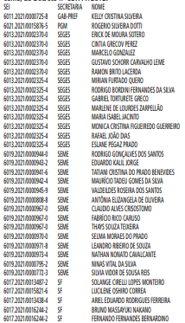
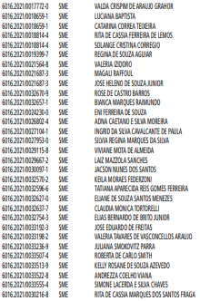

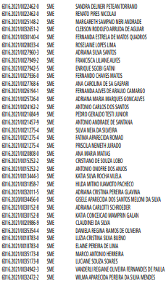
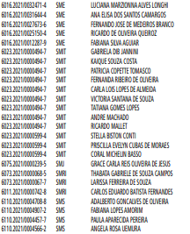

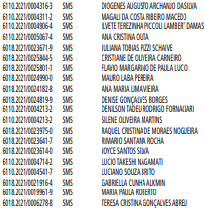
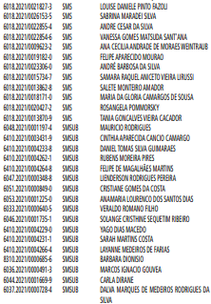
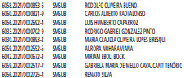
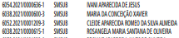
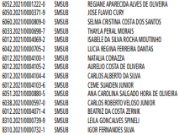

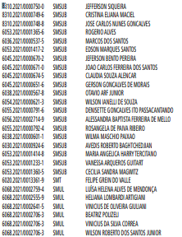

2. Foram apreciadas as propostas de nomeações/designações formalizadas pelas diversas entidades da Administração
Pública Indireta e obtiveram manifestação favorável ao prosseguimento, uma vez examinadas, as declarações apresentadas
em atendimento ao Decreto n° 50.898/2009, com vistas a
evitar situações que possam contrariar o disposto da Súmula
13 do Supremo Tribunal Federal, bem como, ao Decreto nº
53.177/2012:

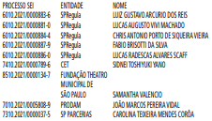

3. Foram, ainda, analisados e aprovados pelo conselho os
casos que continham vínculos familiares abaixo discriminados:

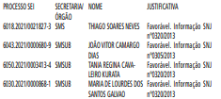

4. Alguns ofícios/documentações serão devolvidos às pastas para correta instrução e/ou com parecer desfavorável:

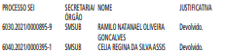

5. Foram, ainda, analisados e aprovados pelo Conselho os
casos de substituição e confirmações para Conselhos de Administração, Fiscal, Diretoria e/ou Presidência de Empresa Pública
ou Sociedade de Economia Mista:

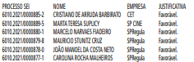

6. Nada mais havendo a tratar, a Senhora Presidente encerrou os trabalhos e lavrou a presente ata, que, depois de lida e
aprovada, foi por todos os membros assinada.

